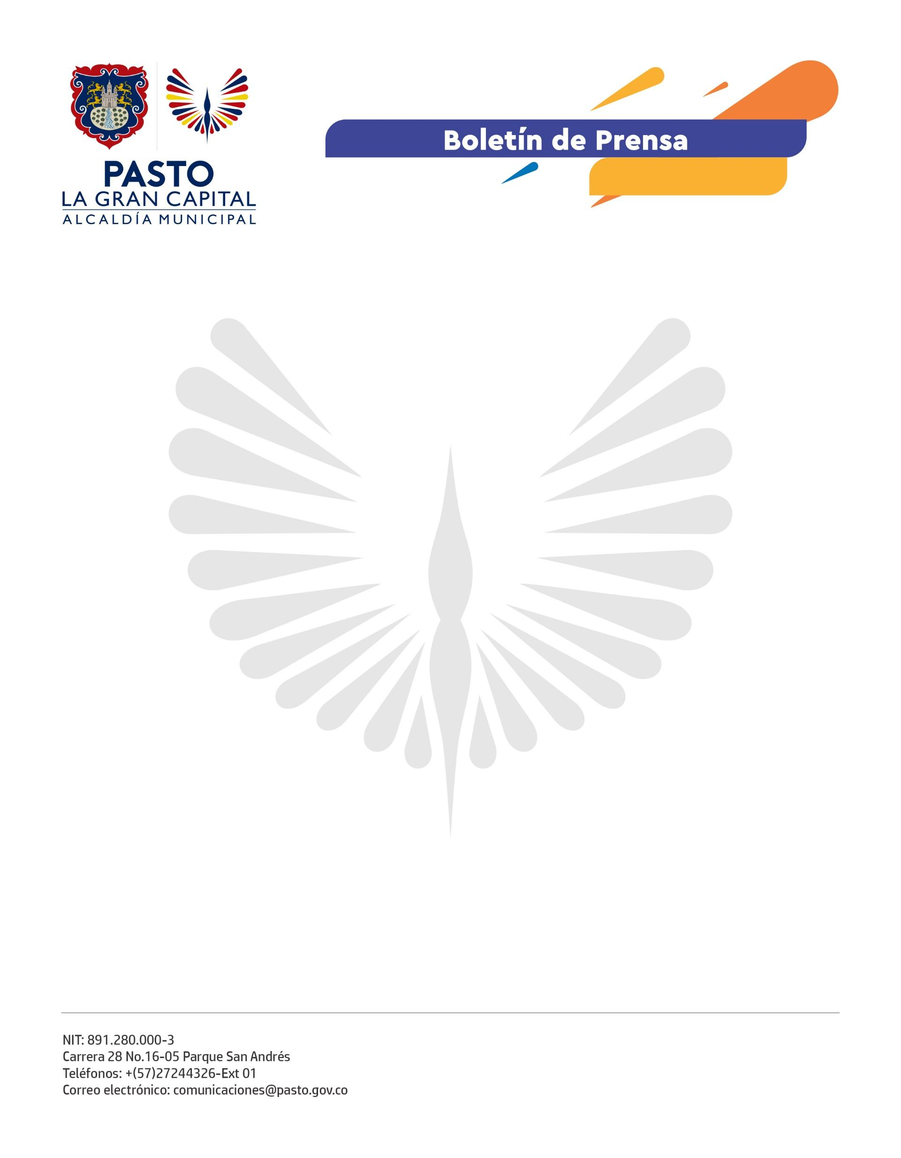
No. 724
30 de diciembre 2021

PASTO CUENTA CON UNA EMISIÓN FILATÉLICA DEL CARNAVAL DE NEGROS Y BLACOS Y DEL BARNIZ MOPA – MOPA

‘La Gran Capital’ suma un nuevo logro, pues ahora cuenta con una emisión filatélica sobre el Carnaval de Negros y Blancos y el Barniz de Pasto Mopa – Mopa que empezó a circular el 28 de diciembre en toda Colombia y llegará a 192 museos de diferentes países alrededor del mundo.

Esta selección de 10 motivos coleccionables alusivos a los dos patrimonios se obtuvo gracias a la gestión realizada por el Alcalde Germán Chamorro De La Rosa ante el Ministerio de las Tecnologías de la Información y las Comunicaciones.

La solicitud se radicó en esa entidad gubernamental, la cual aceptó la petición del Mandatario Local y, por medio de la Resolución No. 2388 del 14 de septiembre de 2021, aprobó la emisión filatélica y autorizó al operador postal oficial, Servicios Postales Nacionales S.A. a su producción.

“Las estampillas destacan imágenes de las distintas modalidades del Carnaval de Negros y Blancos y de los conocimientos y técnicas del Barniz de Pasto Mopa – Mopa. Presentamos nuestro agradecimiento al Ministerio de las Tecnologías de la Información y las Comunicaciones, como también a 4-72 que coadyuvó en el proceso para fortalecer, a través de esta colección filatélica, la promoción y difusión de nuestros patrimonios”, comentó la secretaria de Cultura, Guisella Checa Coral.

La Alcaldía de Pasto realizará el lanzamiento oficial el próximo año en un acto protocolario que contará con la presencia de representantes del Gobierno Nacional y del presidente de Servicios Postales Nacionales S.A. 4-72.

